Шаблон протокола тестирования

|  |  |
| --- | --- |
| Общая информация о тестировании | |
| Название проекта | Тестирование приложения «Правда или желание» |
| Номер версии | 1.0.0 |
| Имя тестера | Семенов Д.В |
| Даты тестирования | 02.12.19 |
| Описание информационных полей для тестирования | |
| Наименование | Описание |
| Наименование проекта | Правда или желание |
| Номер версии | 1.0.0 |
| Имя тестера | Семенов Д.В |
| Даты тестирования | 02.12.19 |

|  |  |
| --- | --- |
| Наименование | Описание |
| Test Case # | Test_N1 |
| Приоритет тестирования *(Малый/Средний/высокий*  *)* | Высокий |
| Название тестирования/ Имя | Ввод количества имен игроков, не превышающий 10 |
| Резюме испытания | Необходимо добиться корректного поведения программы при вводе правильных данных |
| Шаги тестирования | 1) Введены имена игроков, не превышающие количества 10  2) Нажата кнопка «Далее» |
| Данные тестирования | Число: 5 |
| Ожидаемый результат | Программа должна добавить 5 имен игроков |
| Фактический результат | Программа добавила 5 имен игроков |
| Предпосылки | Открытое приложение |
| Постусловия |  |
| Статус *(Pass/Fail)* | Pass |
| Комментарии |  |

|  |  |
| --- | --- |
| Общая информация о тестировании | |
| Название проекта | Тестирование приложения «Правда или желание» |
| Номер версии | 1.0.0 |
| Имя тестера | Семенов Д.В |
| Даты тестирования | 02.12.19 |
| Описание информационных полей для тестирования | |
| Наименование | Описание |
| Наименование проекта | Правда или желание |
| Номер версии | 1.0.0 |
| Имя тестера | Семенов Д.В |
| Даты тестирования | 02.12.19 |

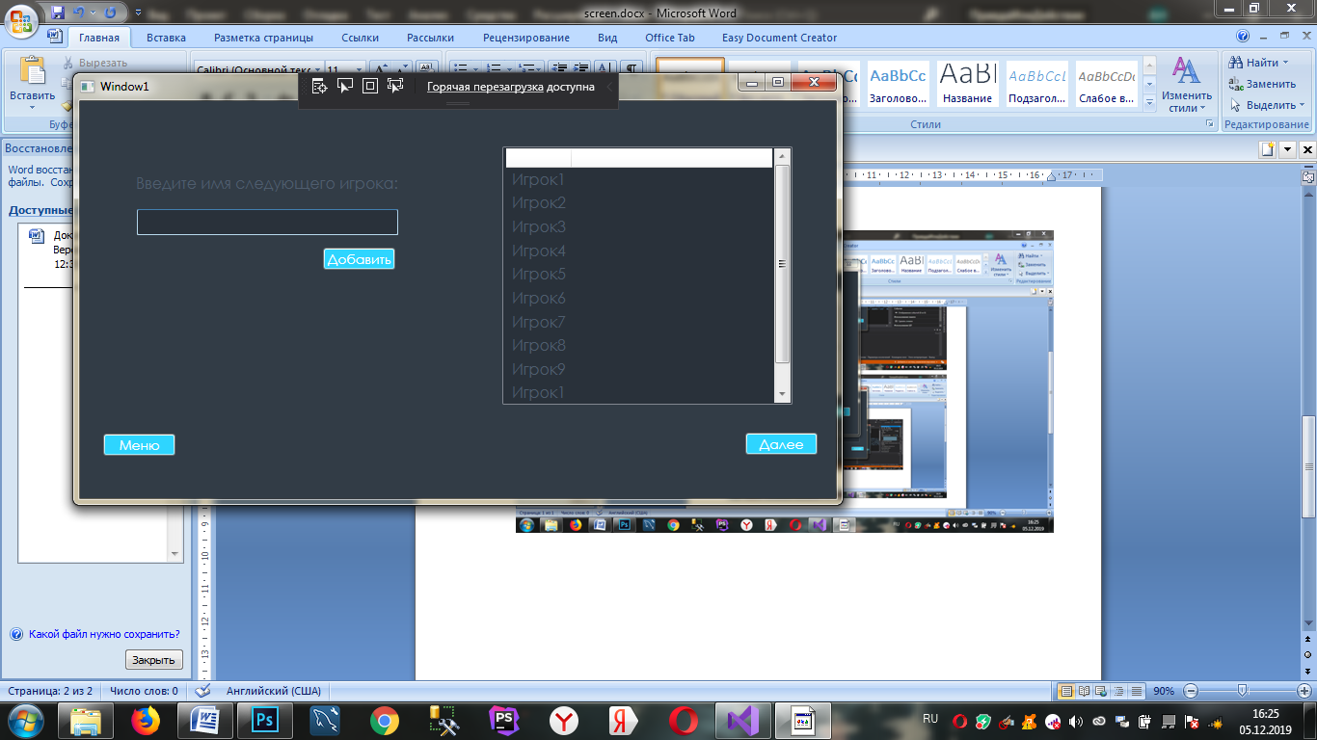

|  |  |
| --- | --- |
| Наименование | Описание |
| Test Case # | Test_N2 |
| Приоритет тестирования *(Малый/Средний/высокий*  *)* | Высокий. |
| Название тестирования/ Имя | Ввод количества имен игроков, превышающий 10 |
| Резюме испытания | Необходимо добиться корректного поведения программы при вводе неверных данных |
| Шаги тестирования | 1) Введены имена игроков, превышающие количества 10 |
| Данные тестирования | Число: 11 |
| Ожидаемый результат | Программа должна сообщить об ошибке и запретить вводить еще одного игрока |
| Фактический результат | Программа сообщила об ошибке и запретила вводить еще одного игрока |
| Предпосылки | Открытое приложение |
| Постусловия |  |
| Статус *(Pass/Fail)* | Pass |
| Комментарии |  |

